В рамках исполнения законодательства о профилактике наркомании прокуратурой города ведется работа по выявлению в телекоммуникационной сети общего пользования «Интернет» сайтов, содержащих сведения о продаже наркотических веществ.

Частью 6 ст. 10 ФЗ № 149«Об информации, информационных технологиях и о защите информации» запрещено распространение информации, которая направлена на пропаганду войны, разжигание национальной расовой или религиозной ненависти и вражды, а так же иной информации, за распространение которой предусмотрена уголовная или административная ответственность.

Статьей 228 Уголовного кодекса РФ предусмотрена уголовная ответственность за незаконное приобретение наркотических средств и психотропных веществ.

В ходе проведения прокуратурой города мониторинга выявлено 3 интернет-сайта, на котором неустановленному кругу лиц предлагается услуга по покупке наркотических веществ. Для оформления заказа необходимо перечислить денежные средства на специальный номер, получить адрес местонахождения заказа ( в том числе в Саткинском районе).

По результатам выявления вышеуказанных интернет-сайтов прокуратурой города в Саткинский городской суд направлены исковые заявления о признании информации о продаже наркотических веществ запрещенной.

В случае, если суд признает указанную информацию запрещенной, Управление Федеральной службы по надзору в сфере связи, информационных технологий и массовых коммуникаций по Челябинской области (Роскомнадзор) должно поместить указанные интернет сайты в специальный реестр, доступ к указанным сайтам будет запрещен.

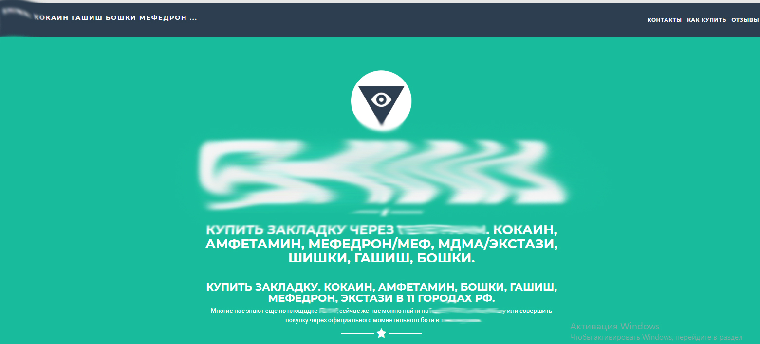

Помощник Саткинского городского прокурора Мельников Д.Л.